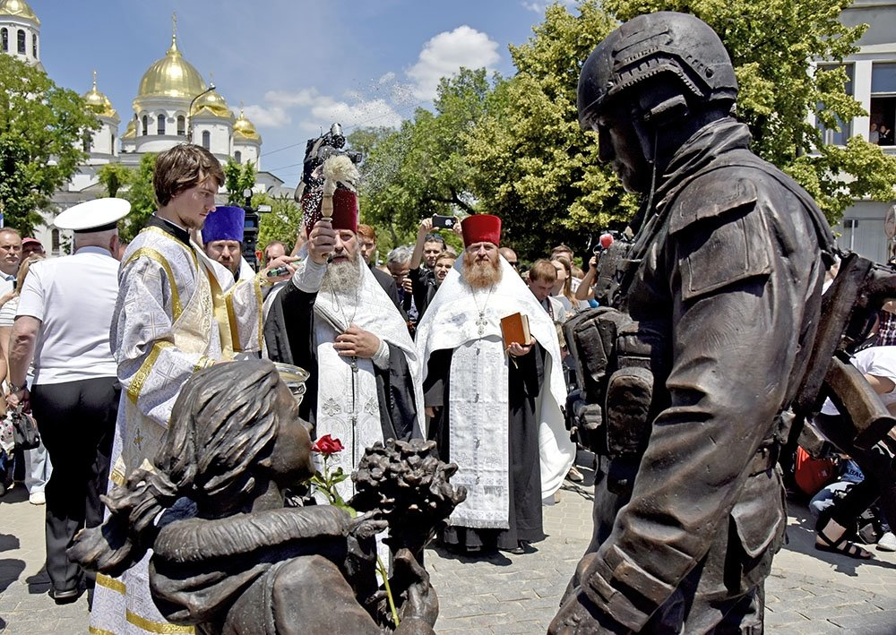

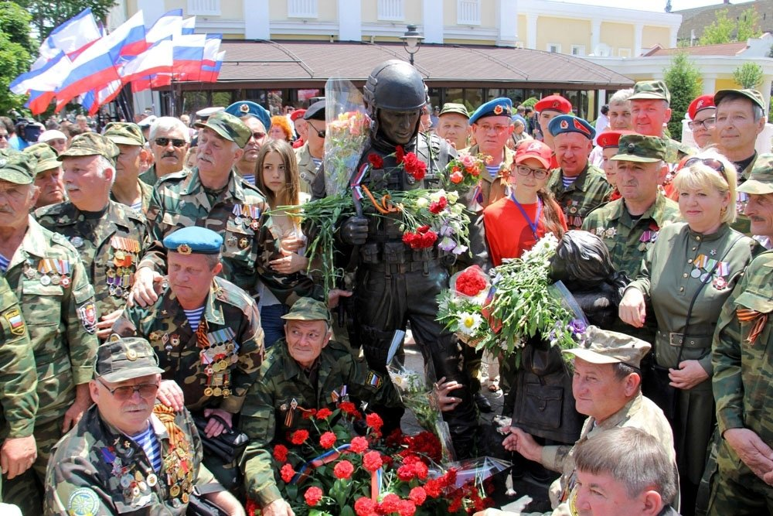

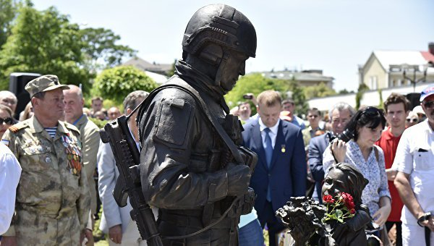

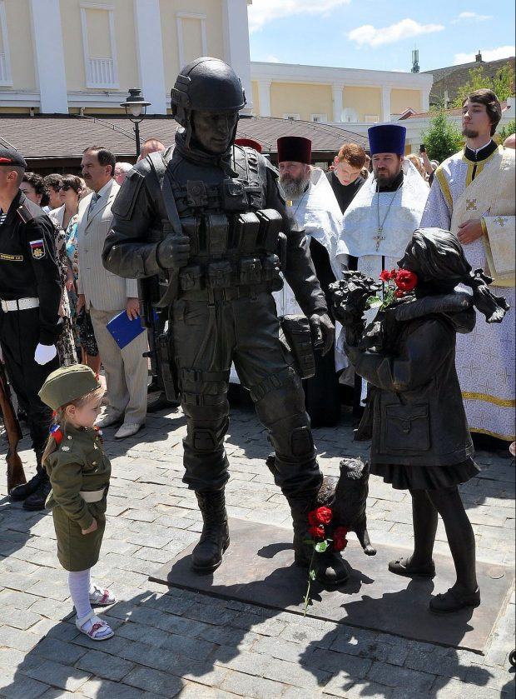

11.06.2016. В г.Симферополь в сквере Республики у здания Государственного совета Крыма состоялось торжественное открытие памятника "вежливым людям" – бойцам ГРУ, ВДВ и морской пехоты, обеспечившим безопасность и правопорядок на полуострове в период референдума в марте 2014 года.
Бронзовый монумент высотой в два метра – это символ патриотизма русского народа. Памятник «Вежливым людям» в Симферополе — это воин, девочка с цветами и кот у их ног. Автор композиции - народный художник России Салават Щербаков.
Этот проект исключительно «народный» - памятный знак создали на благотворительные пожертвования простых людей на общую сумму в пять миллионов рублей. Идея же его появления в столице принадлежит нескольким людям, в том числе и отцу крымского премьера Валерию Аксёнову.
Памятнику предрекают судьбу одной из главных достопримечательностей Симферополя. Даже продумали такую мелочь, как подход к памятнику для фотографирования: постамент композиции сделали вровень с тротуаром.

СЛАВА ВОИНАМ ВЕЛИКОЙ РОССИИ !!!
У РОССИИ ДВА СОЮЗНИКА – АРМИЯ И ФЛОТ !!!

